MiroFish 需求规格说明书
Software Requirements Specification

文档版本：v2.0 | 适用系统：MiroFish 多智能体仿真预测引擎
— — —
第一章 项目的背景和意义
1.1 项目背景
在数字化时代，社交媒体已成为公共舆论形成、商业信息扩散与社会事件演化的核心场域。Twitter、Reddit 等平台每日产生数以亿计的用户互动，其传播路径与群体反应直接影响品牌营销、产品发布、政策出台、危机公关等重大决策。然而传统的舆情分析工具普遍存在以下局限：
1. 回溯性而非前瞻性：基于历史文本进行情感分析与关键词统计，只能解释"已经发生了什么"，无法回答"如果这样做会发生什么"。
2. 缺少群体动力学建模：仅做单条内容的情感打分，忽略用户之间的关注关系、转发链路和子社区演化。
3. 无法定制化推演：用户需求高度个性化（特定行业、特定人群、特定话题），通用模型难以快速适配。
4. 报告产出僵化：输出固定模板报告，决策者无法就关键发现进一步追问与互动。
随着大语言模型（LLM）和多智能体仿真框架（如 CAMEL-AI / OASIS）的成熟，构建"可前瞻、可定制、可交互"的社交媒体推演引擎成为可能。MiroFish 项目正是在这一背景下立项。
1.2 项目意义
MiroFish 是一个多智能体仿真预测引擎：用户上传种子文档并以自然语言描述预测需求，系统自动完成本体抽取、知识图谱构建、Agent 人设生成、Twitter / Reddit 双平台仿真运行、预测报告生成与深度交互问答。其意义体现在以下层面：
• 方法学价值：将 LLM 驱动的本体生成、图谱推理与多智能体社会仿真整合到统一流水线，验证"文档→图谱→人设→仿真→报告"端到端预测范式的可行性。
• 应用价值：为品牌方、内容创作者、舆情研究人员、市场分析师提供低门槛、可定制的社交传播推演工具，支持发布前的策略评估与风险规避。
• 产品价值：相较静态 BI 报表，MiroFish 提供可交互的预测报告——用户可通过对话式界面追问任意子结论、采访任意虚拟 Agent，提升决策置信度。
• 技术价值：探索 LLM Agent + 子进程隔离 + 文件 IPC 的工程化模式，为长时运行、可中断、可追问的 AI 应用提供参考实现。
— — —
第二章 功能性需求描述
2.1 软件功能概述
MiroFish 围绕"五步用户流水线"组织功能，每一步对应前端一个主视图与后端一组 RESTful 蓝图：
编号 | 功能模块 | 核心职责
F1 | 项目与文档管理 | 创建预测项目、上传种子文档（PDF/Word/TXT）、解析并合并文本、维护项目状态机
F2 | 本体与图谱构建 | 调用 LLM 抽取本体、异步将实体与关系写入 Zep 知识图谱、前端轮询任务进度并可视化
F3 | 环境搭建与人设生成 | 从图谱读取实体、生成 Twitter / Reddit 双平台 Agent 人设、生成 OASIS 仿真配置
F4 | 仿真运行与监控 | 以子进程方式启动 OASIS 仿真，输出每轮动作流水（actions.jsonl）、运行状态与时间线
F5 | 预测报告生成 | 由 ReportAgent 调用工具读取仿真产物，生成结构化分章报告，支持 SSE 流式增量获取
F6 | 深度交互 | 通过 IPC 命令对仿真子进程中的 Agent 进行单点 / 批量采访；与 ReportAgent 进行报告对话
F7 | 系统支持 | 健康检查、资源清理（atexit 杀子进程）、跨域支持、运行日志归档
2.2 自然语言功能需求
按"FR-编号 + 一句话需求陈述 + 关键约束"形式列出，覆盖第 2.3 节十个用例所需的全部业务规则：
需求编号 | 自然语言描述 | 关键约束
FR-1 | 用户应能够创建一个新的预测项目，并上传一个或多个种子文档（PDF / DOCX / TXT），系统应解析文档并将合并文本持久化 | 单项目至少接受 1 个文档；解析失败时项目状态置为 FAILED
FR-2 | 用户应能够浏览全部历史项目、查看项目详情、删除项目；删除时同步清理 uploads/projects/<project_id>/ 目录 | 项目状态机 CREATED → ONTOLOGY_GENERATED → GRAPH_BUILDING → GRAPH_COMPLETED，任意态可降为 FAILED
FR-3 | 系统应基于已上传的种子文档自动生成本体（实体类型 + 关系类型），用户可在前端手动编辑确认 | 必须由 LLM 抽取，调用失败需回滚到 CREATED
FR-4 | 系统应基于本体异步构建知识图谱，前端通过任务 ID 轮询进度，并最终拿到 graph_id | 图谱写入 Zep；构建任务以 daemon 线程承载，禁止阻塞 Flask 主线程
FR-5 | 系统应基于知识图谱实体生成 Twitter 与 Reddit 双平台的 Agent 人设（含背景、性格、兴趣、立场） | 两份 profile JSON 落盘到 simulations/<sid>/twitter_profiles.json 与 reddit_profiles.json
FR-6 | 用户应能够配置仿真参数（回合数、Agent 数量、话题、平台开关）并生成 simulation_config.json | 配置生成必须在人设生成之后；缺失任意 profile 不允许进入仿真
FR-7 | 用户应能启动仿真并实时监控运行状态、回合进展与动作时间线 | 仿真以 subprocess.Popen 启动 run_parallel_simulation.py；不在 Flask 主进程内运行
FR-8 | 仿真完成后子进程应自动进入"等待命令模式"，以便后续接收 IPC 命令 | 用户主动关闭前子进程不退出；服务器关闭时由 atexit 钩子统一清理
FR-9 | 系统应在仿真产物（actions.jsonl 等）就绪后生成结构化报告，并以 SSE 流式向前端增量推送章节 | 报告由 ReportAgent 驱动，调用 LLM + 工具，章节落盘到 reports/<rid>/sections/
FR-10 | 用户应能够选定任意 Agent 进行单点采访或批量采访，系统通过文件 IPC 转发命令并取回回答 | IPC 命令类型：INTERVIEW / BATCH_INTERVIEW / CLOSE_ENV；超时返回错误
FR-11 | 用户应能够在报告页就任意子结论与 ReportAgent 对话，必要时可触发 Agent 二次采访 | 报告对话独立于仿真子进程，通过 /api/report/chat
FR-12 | 系统应提供 /health 健康检查接口，并在所有 /api/* 路径开启 CORS | 仅对 /api/* 开放，其他路径不开放
2.3 用例模型
2.3.1 参与者识别
参与者 | 类型 | 职责
用户（User） | 主参与者 | 业务方，覆盖"创建项目、上传文档、配置仿真、审阅报告、追问 Agent"等全部交互
LLM 服务 | 辅助参与者 | 外部 OpenAI 兼容大模型（推荐百炼 qwen-plus），承担本体抽取、人设生成、报告写作、对话推理
Zep 图谱（Zep Cloud） | 辅助参与者 | 外部知识图谱后端，承担实体与关系的存储、检索
注：OASIS 仿真引擎、ReportAgent、SimulationRunner 等均为系统**内部组件**（子进程 / 服务类），不画为参与者。"查看进度 / 时间线 / 历史 / 下载"等纯展示动作合并入对应业务用例。
2.3.2 用例图
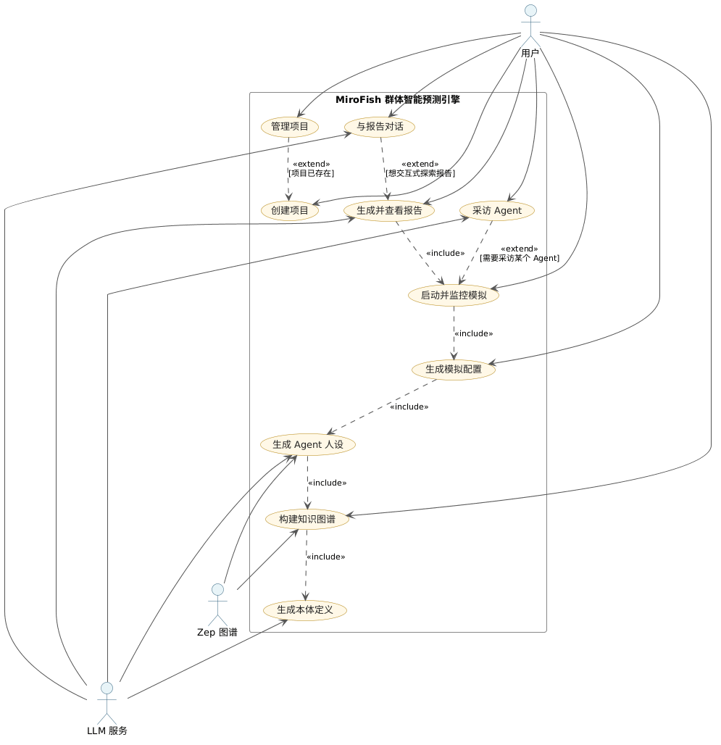
MiroFish 用例图
用例清单（共 10 个）：
用例编号 | 用例名称 | 主参与者 | 涉及辅助参与者
UC-01 | 创建项目 | 用户 | —
UC-02 | 管理项目 | 用户 | —
UC-03 | 生成本体定义 | 用户 | LLM 服务
UC-04 | 构建知识图谱 | 用户 | LLM 服务、Zep 图谱
UC-05 | 生成 Agent 人设 | 用户 | LLM 服务、Zep 图谱
UC-06 | 生成模拟配置 | 用户 | —
UC-07 | 启动并监控模拟 | 用户 | —
UC-08 | 生成并查看报告 | 用户 | LLM 服务
UC-09 | 采访 Agent | 用户 | LLM 服务
UC-10 | 与报告对话 | 用户 | LLM 服务
<<include>> 关系（主流水线必经）：UC-04 ⇨ UC-03，UC-05 ⇨ UC-04，UC-06 ⇨ UC-05，UC-07 ⇨ UC-06，UC-08 ⇨ UC-07。
<<extend>> 关系（可选触发）：UC-02 ⇨ UC-01，UC-09 ⇨ UC-07，UC-10 ⇨ UC-08。
2.3.3 用例描述
UC-01 创建项目
项目 | 内容
主参与者 | 用户
前置条件 | 后端服务可用
后置条件 | 项目目录创建，状态置为 CREATED，extracted_text.txt 落盘
主流程 | ① 用户填写项目名 ② 上传一份或多份种子文档 ③ 后端解析文档并合并文本 ④ 持久化 project.json
备选流程 | 3a 文档解析失败：返回错误并将项目状态置为 FAILED
UC-02 管理项目
项目 | 内容
主参与者 | 用户
前置条件 | 至少存在一个项目
后置条件 | 项目元数据查看 / 更新；删除时目录被清理
主流程 | ① 用户进入首页 ② 拉取项目列表 ③ 点击查看 / 删除 ④ 后端响应并刷新
备选流程 | 3a 删除失败：保留项目并提示用户重试
UC-03 生成本体定义
项目 | 内容
主参与者 | 用户
前置条件 | UC-01 已完成且 extracted_text.txt 存在
后置条件 | 项目状态推进至 ONTOLOGY_GENERATED，本体写入 project.json
主流程 | ① 用户点击"生成本体" ② 后端 OntologyGenerator 调用 LLM ③ 解析本体 JSON ④ 持久化并返回给前端 ⑤ 用户编辑确认
备选流程 | 2a LLM 调用失败：状态回滚为 CREATED 并返回错误
UC-04 构建知识图谱
项目 | 内容
主参与者 | 用户
前置条件 | UC-03 已完成且本体可用
后置条件 | 项目状态推进至 GRAPH_COMPLETED，graph_id 写回项目
主流程 | ① 用户点击"构建图谱" ② 后端创建 task_id 并 spawn daemon 线程 ③ 异步抽取三元组写入 Zep ④ 前端轮询 /task/<id> 直到 COMPLETED
备选流程 | 3a Zep 写入失败：标记任务 FAILED，状态置为 FAILED
UC-05 生成 Agent 人设
项目 | 内容
主参与者 | 用户
前置条件 | UC-04 已完成
后置条件 | twitter_profiles.json 与 reddit_profiles.json 落盘
主流程 | ① 用户进入 Step2EnvSetup ② 后端 ZepEntityReader 拉取实体 ③ OasisProfileGenerator 调 LLM 生成双平台人设 ④ 持久化两份 profile
备选流程 | 2a 实体不足：提示用户回到 UC-04 修复图谱
UC-06 生成模拟配置
项目 | 内容
主参与者 | 用户
前置条件 | UC-05 已完成
后置条件 | simulation_config.json 落盘
主流程 | ① 用户填写回合数 / Agent 数 / 话题 ② 后端 SimulationConfigGenerator 校验并合并 profile ③ 写入配置文件
备选流程 | 2a 字段缺失：返回 422 并指示需要补全的字段
UC-07 启动并监控模拟
项目 | 内容
主参与者 | 用户
前置条件 | UC-06 已完成
后置条件 | 仿真子进程进入"等待命令模式"，actions.jsonl / run_state.json 持续更新
主流程 | ① 用户点击"启动仿真" ② SimulationRunner spawn 子进程 ③ 前端跳转并轮询 /run-status 与 /timeline ④ 子进程每轮写动作流水 ⑤ 仿真完成后挂起等待 IPC
备选流程 | 2a 资源占用：抛错并清理半成品  4a 用户取消：发送 CLOSE_ENV 命令终止
UC-08 生成并查看报告
项目 | 内容
主参与者 | 用户
前置条件 | UC-07 已完成且 actions 流水可读
后置条件 | reports/<report_id>/sections/*.md 与 progress.json 落盘并标记 COMPLETED
主流程 | ① 用户点击"生成报告" ② ReportAgent 读取仿真产物 ③ 分章迭代写作并落盘 ④ 前端通过 SSE 增量获取章节
备选流程 | 3a 章节超时：标记当前章节 FAILED，允许重试
UC-09 采访 Agent
项目 | 内容
主参与者 | 用户
前置条件 | UC-07 完成且子进程仍在等待命令
后置条件 | 采访结果写入 ipc_responses/，由 Flask 转发给前端
主流程 | ① 用户在 InteractionView 选定 Agent 提问 ② Flask 写 IPC 命令文件 INTERVIEW ③ 子进程轮询读取并驱动 Agent 调 LLM ④ 子进程写响应文件 ⑤ Flask 读取并返回
备选流程 | 4a 超时未响应：返回超时错误，可重试或关闭环境
UC-10 与报告对话
项目 | 内容
主参与者 | 用户
前置条件 | UC-08 已完成
后置条件 | 对话日志归档到 reports/<rid>/agent_log/
主流程 | ① 用户在 ReportView 提问 ② 后端 ReportAgent.chat 注入报告上下文调 LLM ③ 返回回答 ④ （可选）触发对子进程的二次采访
备选流程 | 4a 子进程已关闭：仅基于已写报告回答
2.4 用例顺序图
每个用例对应一张顺序图；编号与 §2.3.3 一一对应。
UC-01 创建项目
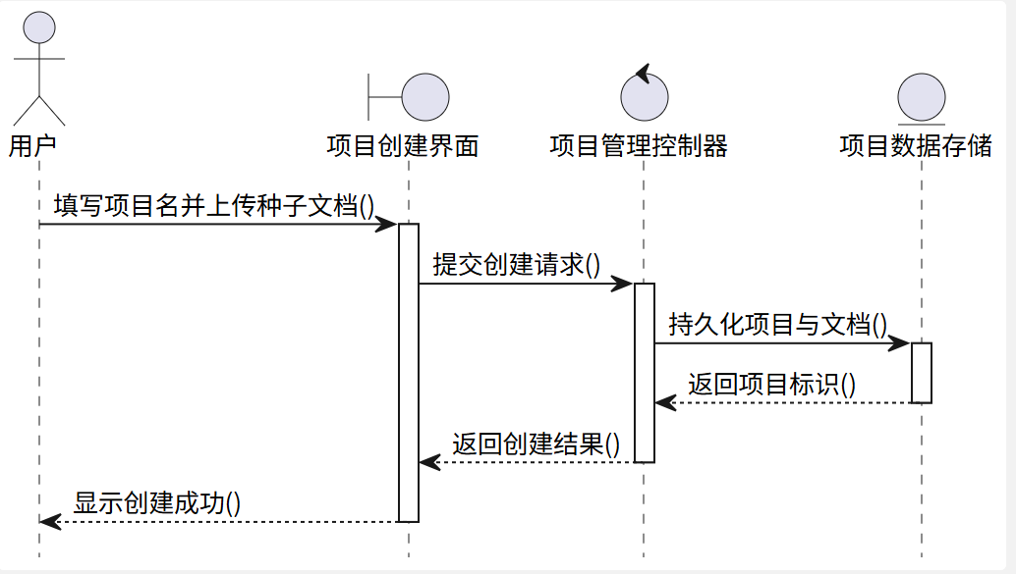
图：UC-01 顺序图
UC-02 管理项目
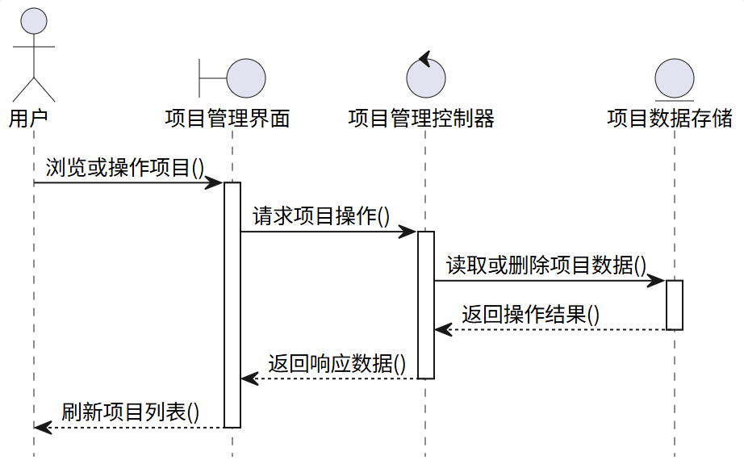
图：UC-02 顺序图
UC-03 生成本体定义
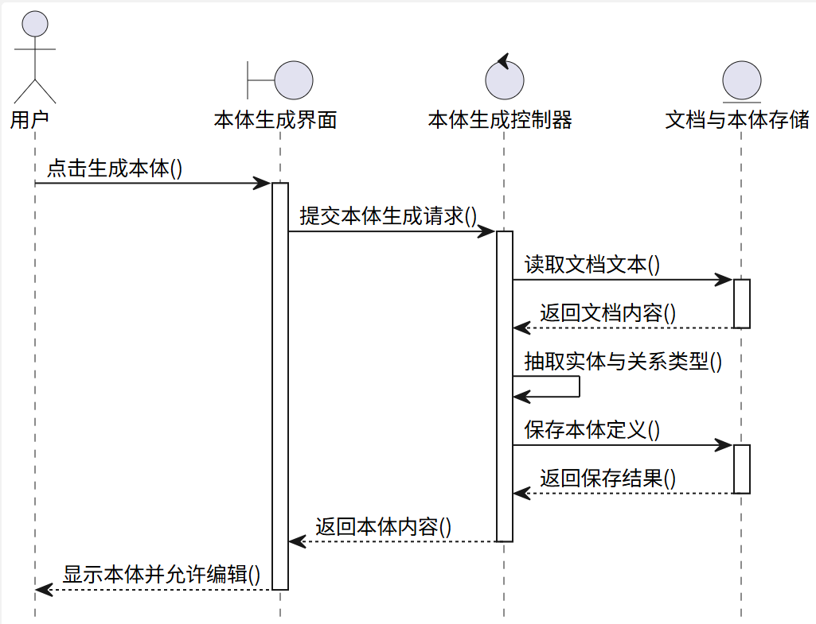
图：UC-03 顺序图
UC-04 构建知识图谱
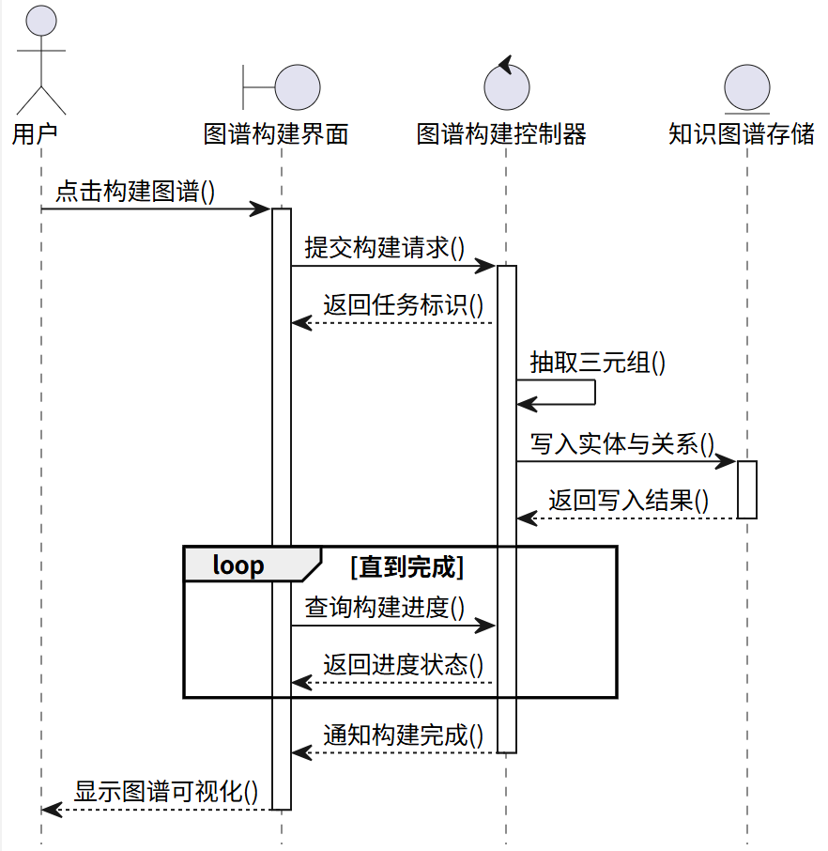
图：UC-04 顺序图
UC-05 生成 Agent 人设
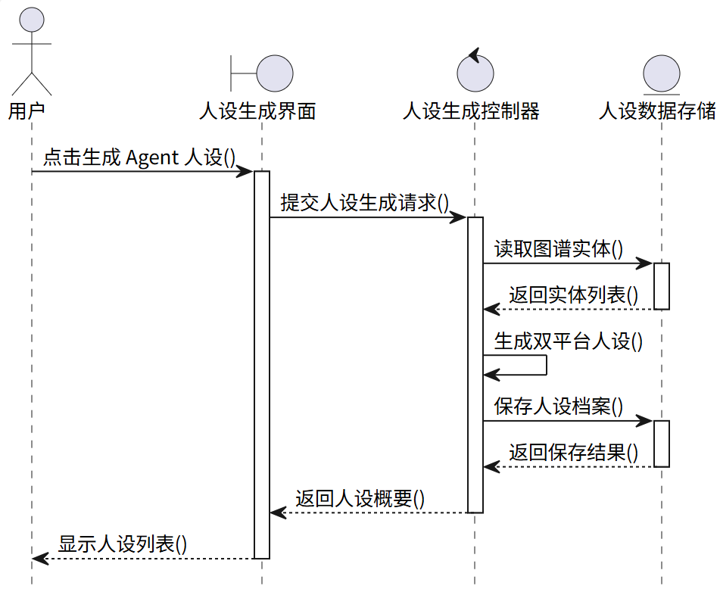
图：UC-05 顺序图
UC-06 生成模拟配置
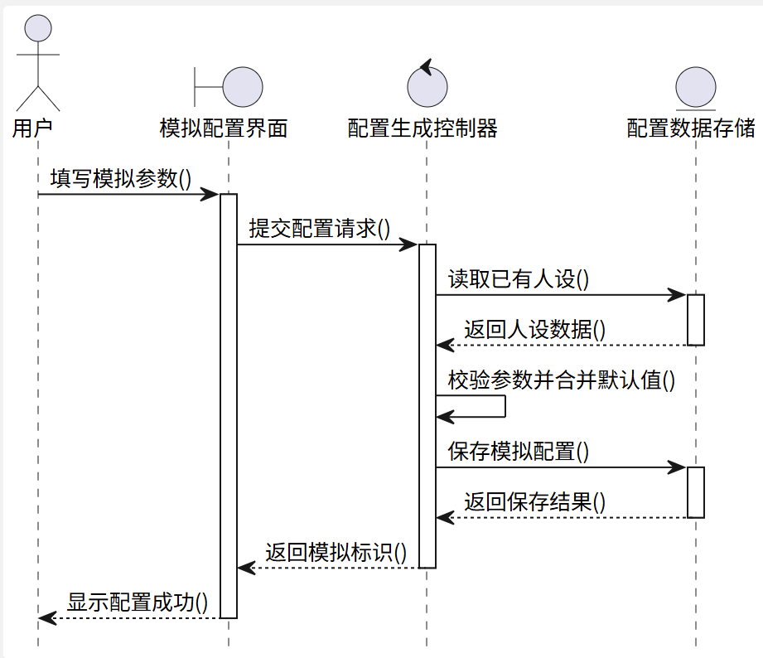
图：UC-06 顺序图
UC-07 启动并监控模拟
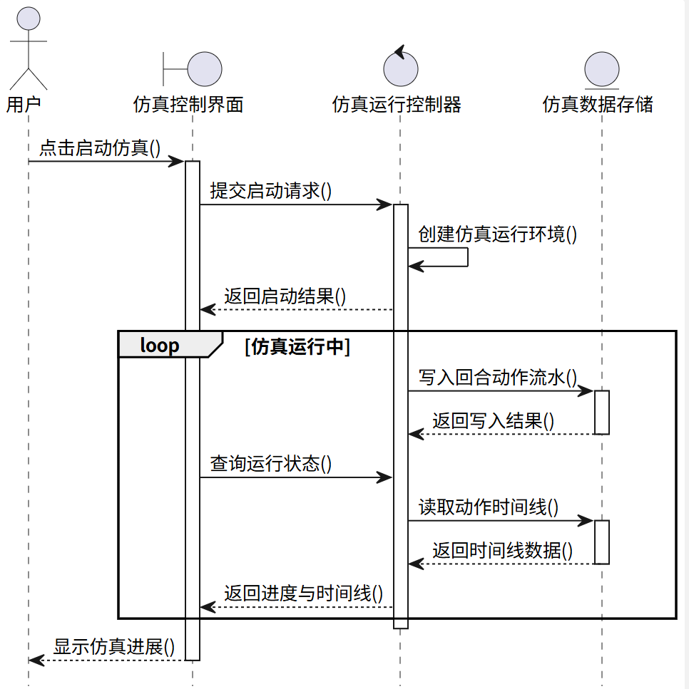
图：UC-07 顺序图
UC-08 生成并查看报告
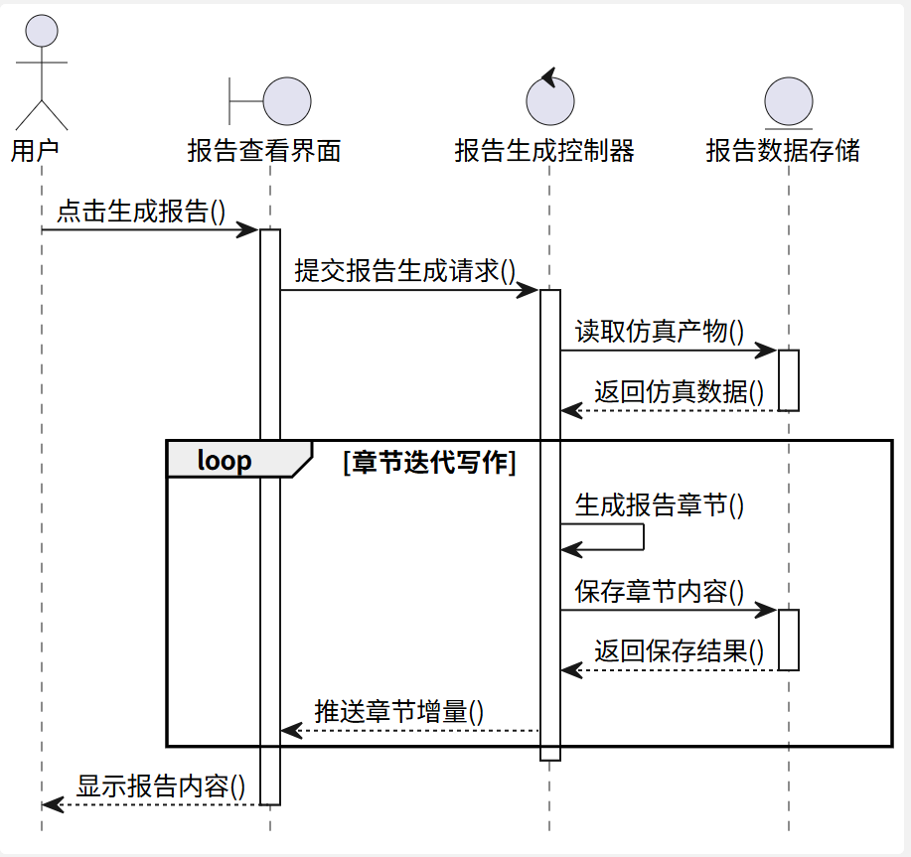
图：UC-08 顺序图
UC-09 采访 Agent
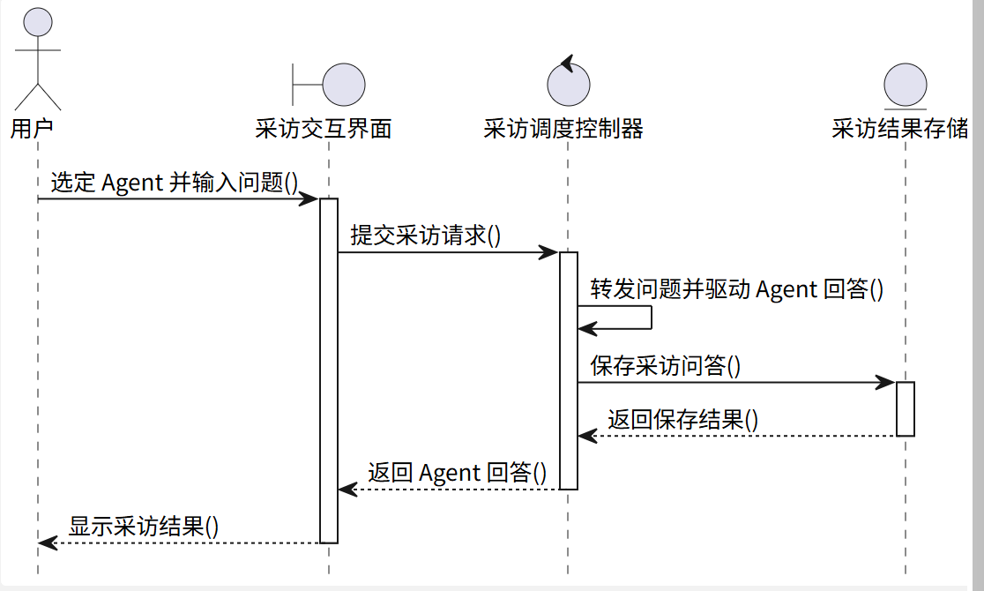
图：UC-09 顺序图
UC-10 与报告对话
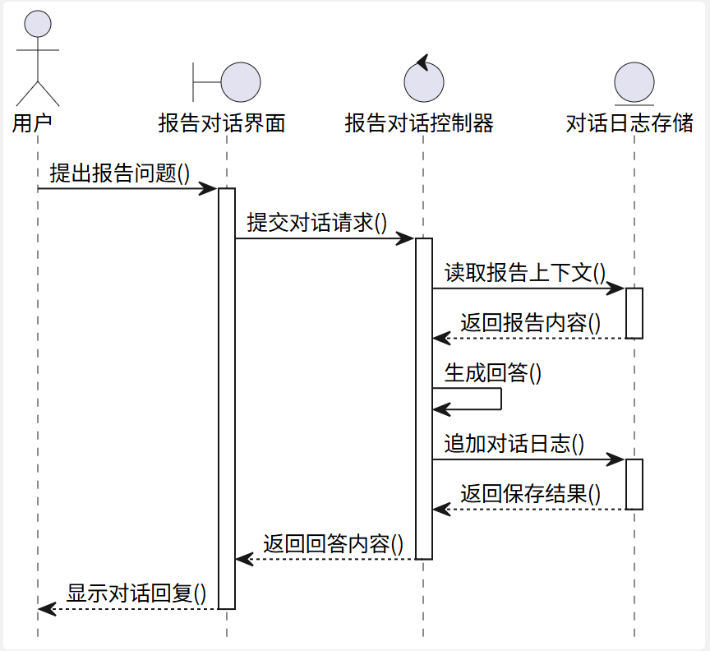
图：UC-10 顺序图
2.5 分析类图
本节分析类图采用 **健壮性分析（Robustness Analysis）** 方法，所有类与关系均**直接从 §2.4 的十张顺序图中提取**：每张顺序图按 BCE（Boundary / Control / Entity）三类对参与者归类，顺序图中的消息（B→C、C→E、C↔C 自调用）转译为类的方法，参与者之间的消息流转译为类间关联。共得到 **10 个边界类、9 个控制类、9 个实体类**（其中 UC-01 与 UC-02 共享"项目管理控制器"和"项目数据存储"）。
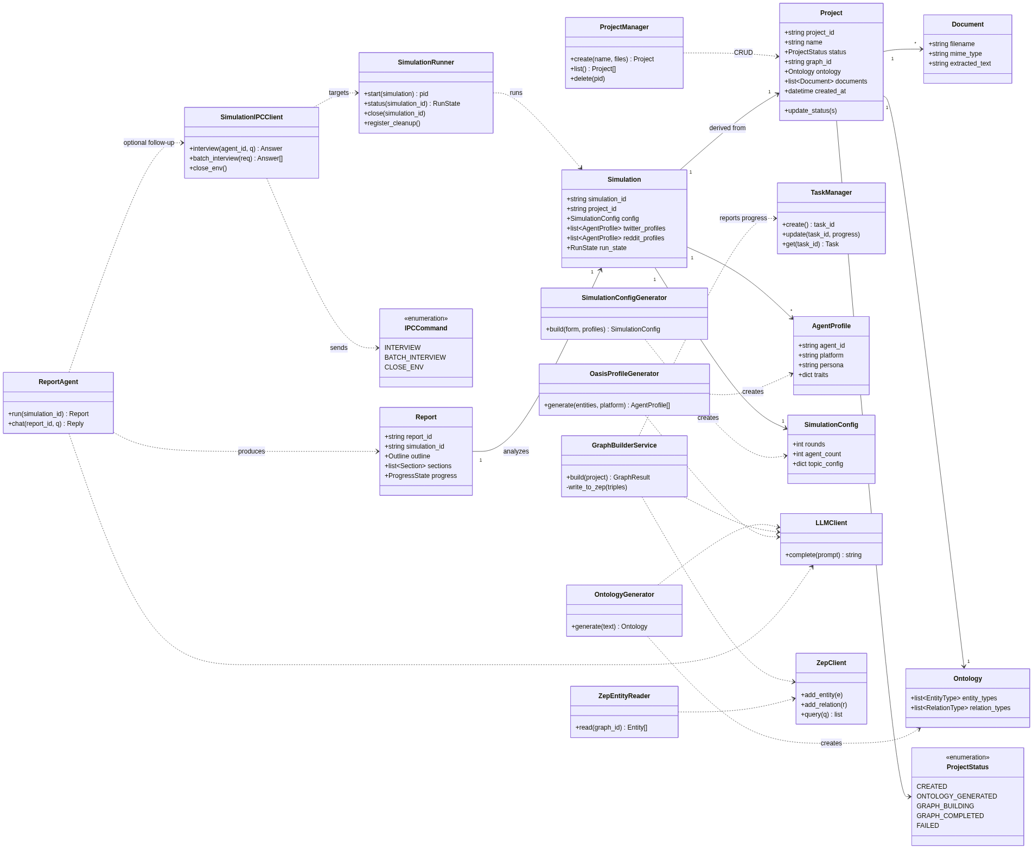
图：分析类图
图中类标识用英文短码（UI / Ctrl / DB 三个 stereotype 分别对应蓝/橙/绿三色，即 BCE 中的 Boundary / Control / Entity），中文显示名作为类的首行属性显示在框内。短码与 BCE 类型、中文名的对应关系详见下方"类的来源映射"表。
类的来源映射（每行一个用例，对应 §2.4 的一张顺序图）：
用例 | 边界类（Boundary） | 控制类（Control） | 实体类（Entity）
UC-01 创建项目 | 项目创建界面 | 项目管理控制器 | 项目数据存储
UC-02 管理项目 | 项目管理界面 | 项目管理控制器 ★共用 | 项目数据存储 ★共用
UC-03 生成本体定义 | 本体生成界面 | 本体生成控制器 | 文档与本体存储
UC-04 构建知识图谱 | 图谱构建界面 | 图谱构建控制器 | 知识图谱存储
UC-05 生成 Agent 人设 | 人设生成界面 | 人设生成控制器 | 人设数据存储
UC-06 生成模拟配置 | 模拟配置界面 | 配置生成控制器 | 配置数据存储
UC-07 启动并监控模拟 | 仿真控制界面 | 仿真运行控制器 | 仿真数据存储
UC-08 生成并查看报告 | 报告查看界面 | 报告生成控制器 | 报告数据存储
UC-09 采访 Agent | 采访交互界面 | 采访调度控制器 | 采访结果存储
UC-10 与报告对话 | 报告对话界面 | 报告对话控制器 | 对话日志存储
关系提取规则：
• 顺序图中 actor → boundary 的消息 → 类图中 用户 — 界面 关联（共 10 条）
• 顺序图中 boundary → control 的消息 → 类图中 界面 ..> 控制器 依赖（共 10 条；UI01/UI02 都指向 C01）
• 顺序图中 control → entity 的消息 → 类图中 控制器 ..> 存储 依赖（共 10 条；C01 指向 E01 在两个用例中均成立）
• 顺序图中 control → control 的自调用消息 → 内化为该控制类的方法（如"抽取三元组()"、"生成双平台人设()"）
• 顺序图中各方向消息的"动词" → 该消息接收方类的方法签名
类图说明：
• 边界层 Boundary（蓝）：10 个 UI 屏，每屏一个类，承担"接收用户输入 + 显示返回结果"两类职责
• 控制层 Control（橙）：9 个用例控制器，封装业务流程；项目管理控制器在 UC-01 与 UC-02 中复用
• 实体层 Entity（绿）：9 个数据存储抽象，对应文件落盘策略（backend/uploads/projects/、simulations/、reports/）
— — —
第三章 非功能性需求
编号 | 类别 | 需求描述 | 度量指标
NFR-1 | 性能 | 本体生成、图谱构建、报告生成等长耗时任务必须以异步 / 流式方式响应，避免阻塞前端 | 前端 axios 超时 ≤ 5 分钟；图谱走线程 + 任务表轮询；报告走 SSE
NFR-2 | 性能 | 单次仿真在 1 万级动作规模下应稳定运行 | 子进程 ≥ 30 分钟稳定运行；内存峰值 ≤ 主机 80%
NFR-3 | 可用性 | 仿真 / 报告生成中途异常须可恢复或可重启，不污染其他项目数据 | 每个 simulation_id 独立目录；状态机字段 FAILED 可重试
NFR-4 | 可靠性 | 仿真子进程在 Flask 退出时不能成为孤儿进程 | atexit 清理钩子在 SimulationRunner.register_cleanup() 中已注册并必须保留
NFR-5 | 可维护性 | 单文件代码不超过 400 行，代码嵌套不超过 4 层；优先 Edit 而非重写 | 代码评审硬性门槛
NFR-6 | 可扩展性 | 新增 IPC 命令必须三处同步：CommandType 枚举、子进程 dispatcher、Flask 客户端 | 评审清单中固定检查项
NFR-7 | 可移植性 | 支持 Windows / macOS / Linux；提供 Docker Compose 一键部署 | docker compose up -d 端口 3000 / 5001 可用
NFR-8 | 安全性 | 所有外部 LLM / Zep 凭证仅通过根目录 .env 注入，禁止入库 | Config.validate() 启动时校验，缺失即 sys.exit(1)
NFR-9 | 安全性 | 后端 CORS 仅对 /api/* 路径开放 | 由 create_app() 统一注册
NFR-10 | 兼容性 | LLM 接口必须遵循 OpenAI 兼容规范，便于切换百炼 / OpenAI / Boost 加速模型 | 配置项：LLM_BASE_URL、LLM_MODEL_NAME、可选 LLM_BOOST_*
NFR-11 | 国际化与编码 | Windows 控制台必须保持 UTF-8 输出 | backend/run.py 与 scripts/run_parallel_simulation.py 顶部的 UTF-8 设置代码块禁止删除
NFR-12 | 运行环境 | Node.js ≥ 18、Python ≥ 3.11 且 ≤ 3.12，依赖管理使用 uv | npm run setup:all 一键安装
NFR-13 | 端口策略 | 启动时若 3000 / 5001 被占用，必须强制 kill 占用进程，不允许更换端口 | 项目规则强制
NFR-14 | 可观测性 | 每个仿真有独立 simulation.log，每个报告有 agent_log/ 与 console_log/ | 落盘文件树规范
NFR-15 | 数据持久化 | 系统不引入数据库，全部状态以文件落盘于 backend/uploads/ | 引入数据库 / 队列前必须先讨论

